今日动态 2024.11.19

**晨间来园篇：**

今天早上来园，孩子们能够自主入园进入班级，孩子们进入班级后能够自主签到、放水杯和进行区域计划。

**户外活动篇：**

今天我们进行了户外活动滑滑梯，孩子们能自主做好安全防护，自己将垫子铺在较易发生危险的地方。

|  |  |  |
| --- | --- | --- |
|  |  |  |
|  |  |  |

**区域游戏篇：**

本周区域活动孩子们能够按照自主选择的区域进行游戏。孩子们能够自主探索新投放的游戏材料，并在游戏分享中介绍讲解自己的游戏经验，非常棒呢！

|  |  |  |
| --- | --- | --- |
|  |  |  |
| 阅读区：绘本阅读 | 益智区：找座位、七巧板 | 走廊科探区：探索平衡 |
|  |  |  |
| 万能工匠：秋千 | 美工区：冬天的动物 | 地面建构：小区 |

**集体活动篇：儿歌《颠倒歌》**

童谣是我国民间艺术的文化之一，童谣的特点通俗易懂，活泼有趣，并有韵律感，深受幼儿的喜欢。颠倒歌是一首具有民间特色的童谣，这首童谣诙谐、幽默，并有韵律感，深受幼儿的喜欢。童谣的画面感很强，能开拓和激发幼儿的思维能力，也利于幼儿进行创编。

**程梓轩、季千予、王兴诚、董奂廷、粱礼煊、蔡铭豪、徐菲梵、夏我杺、邢锦、张雨歆、龚奕欣、靳一哲、肖茗皓、何安瑾、衣佳欢、吴颀、李若伊、陈语垚、蔡铭泽、卢文汐、黄铭宇、贾依依**小朋友能并感受儿歌的幽默风格带来的乐趣，能有节奏地朗诵儿歌，孩子们通过观察有趣的图片理解儿歌的内容，知道“颠倒”的含义，并尝试创编儿歌。

**生活活动篇：**

1.点心情况

今天的上午点心是牛奶、奶香葡萄酥，下午点心是赤豆小元宵，水果是香蕉和柚子。

2.午餐情况

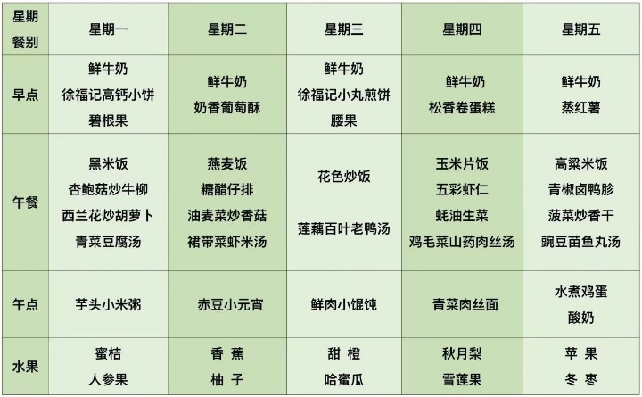午餐是燕麦饭、糖醋仔排、油麦菜炒香菇和裙带菜虾米汤。孩子们现在能够预估自己的饭量，根据自己的情况调整盛饭量，并且能够安静有序地吃完自己的饭菜。

大部分孩子已能够较好地使用筷子，还有三位小朋友**粱礼煊、蔡铭泽、吴颀**需要在家中多多练习抓握筷子的正确手法哦！

3.午睡情况

今天大部分小朋友都在12：40前入睡，个别孩子在老师的陪伴下稍晚入睡。

**家长寄语：**

1．气温渐变，温差较大，孩子们的体质较弱，免疫力又不强，容易感冒🤒，也容易患上各种传染性疾病，为了孩子的健康，要注意增减衣服防止着凉。

2．个别孩子的指甲没有修剪，请各位家长及时关注并帮助孩子修剪指甲哦！

3.动态上的照片，仅作为老师观察时的随拍，并不是所有孩子的照片都会呈现，家长可重点关注孩子的各项能力发展情况。